Название проекта: Японские миниатюры
Тип проекта: информационный
Руководитель: Полякова Е. И.
Предмет: География
Участники: Учащиеся 10-го класса
Продолжительность: 3 недели
Цели: 1. Формирование представления о традициях и обычаях японского народа.
2.Расширение географического кругозора учащихся.
4.Повешение интереса к изучению географии.
. 3.Развитие творческих способностей учащихся .

Задачи: 1. Организовать работу учащихся по сбору информации об Японии .
2.Совершенствовать умения и навыки работы с различными источниками информации.
3.Формировать умения и навыки учащихся по применению различных форм презентации результатов своей работы.
4.Способствовать осознанию ценности совместной деятельности.
Аннотация: Интерес к обучению в старших классах у большинства учащихся снижается либо вообще, либо к тем предметам , которые им не нужны для поступления в вузы. И судьба географии в этом отношении «трагична» ,т. к. учащиеся ее не относят к приоритетным предметам .Да еще экономическая география очень серьезная наука с огромным количеством статистического материала и номенклатуры. Данный проект позволяет выйти за рамки экономической географии не только с целью расширения географического кругозора учащихся и формирования более полного представления о Японии , о культуре ее народа, его быте ,обычаях и традициях, но и повысить интерес к изучению географии вообще.

Продукты: компьютерные фильмы, рефераты , выставка икебаны, оригами., мастер –классы по изготовлению японского журавлика и проведению чайной церемонии
Оборудование: ПК с выходом в Интернет.
Этапы работы:
1.Формирование проектных групп.
2. Постановка целей и задач.
3Работа в группах.
4.Выбор формы презентации.
5.Презентация.
По данному проекту работало 5 групп:
1-я –готовила миниатюру « Калейдоскоп интересных фактов».Учащиеся подобрали материал о том, почему Япония называется «страной наоборот»,о национальной одежде ,о духовной культуре японского народа, о японском происхождении русской матрешки .Свой материал учащиеся презентовали в форме комментария к слайд-шоу.
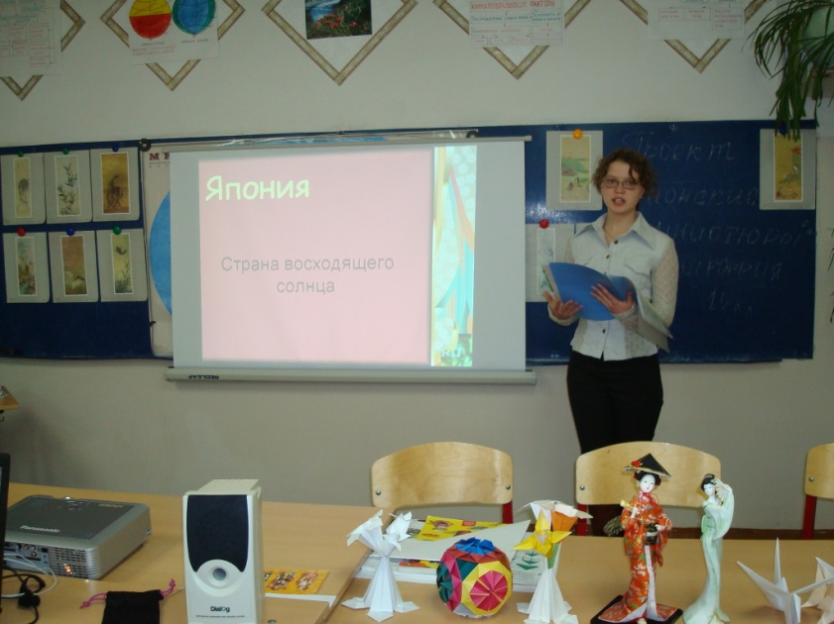
2-я – миниатюру «Исторический экскурс».Учащиеся подобрали интереснейший материал о самураях и ниндзях . Проработали его, обобщили и интерпретировали в исторический медиа-фильм. 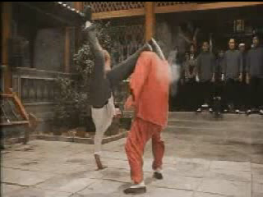
3-я – миниатюру «Фантазия и цветы» .Участники этой группы изучили историю возникновения икебаны , правила составления букетов; сделали фильм «Икебана»; украсили аудиторию своей икебаной.

.4-я – миниатюру « Искусство оригами».Данная группа постигла основы искусства оригами , подготовила выставку своих поделок ,провела мастер –класс для присутствующих. 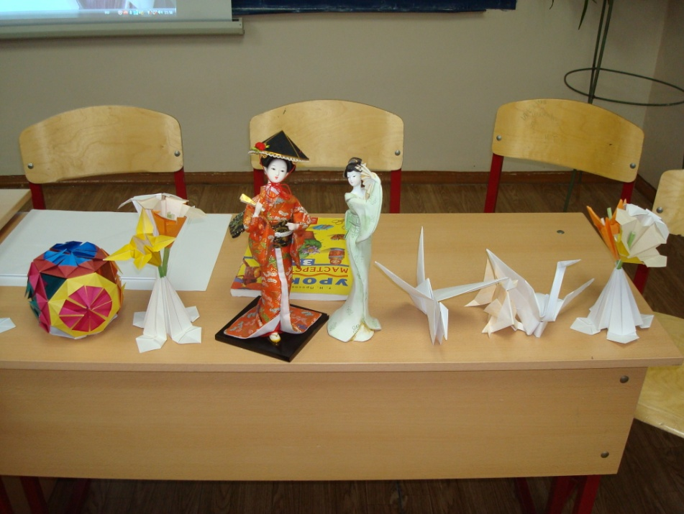
5-я – миниатюру « Чайная церемония» .Учащиеся узнали очень много об истории появления чая в Японии, о возникновении различных школ чайной церемонии, о наборе «ката» и попытались сами выдержать требования к этой процедуре в своем мастер -классе.

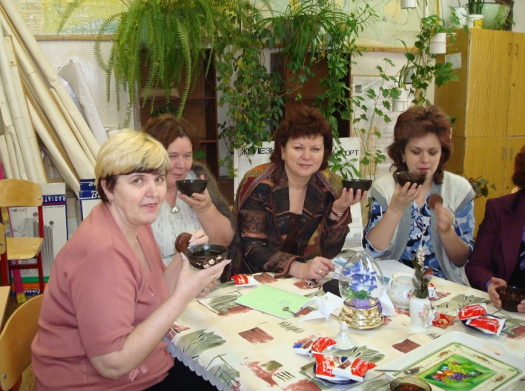

В конце презентации проекта была проведена рефлексия .
(Выдержки из высказываний учащихся и гостей.)
Иванова А. «…у меня теперь появилась мечта : посетить эту удивительную «страну наоборот».
Солдаткина Д. « …я даже не подозревала , что наша русская матрешка имеет японские корни!!!!»
Сафронова Л. «…я мечтаю стать учительницей, и после проекта я точно знаю, какой кружок я буду вести у своих учеников: кружок оригами!»
Бадмаев Т. «К образованию своих будущих детей я буду относиться так же серьезно, как японцы. А еще смогу радовать и удивлять свою жену искусством икебаны.»
Минтус М. «…теперь я буду каждый день делать более 10 тысяч шагов , а в еде отдавать предпочтение морепродуктам.»
Водолазский В. «…меня поразила жизненная философия японцев :достичь совершенства невозможно ,но стремиться к нему должен каждый ».
Бульбенко В. «… я мечтаю заниматься туристическим бизнесом и мне бы хотелось работать именно с японцами , чтобы показать им, что русский народ такой же интересный и с такими же богатыми традициями…».

